附件3：皖南医学院第二附属医院不锈钢器械车等器械参数
序号 | 产品名称 | 参数 | 数量（台） | 参考图片
1 | 总体要求 | ★1、材质：304不锈钢，Ni的含量达8%以上，并提供第三方检测机构出具的合格的304不锈钢板材和管材的检测报告；  ★2、彩车系列：喷塑采用双层处理工艺，底层采用自动喷砂线喷砂处理，表面塑粉涂层工艺符合GB/T6739-2006、GB/T3325-2017规范，表面静电喷涂，硬度达2H及以上，并提供产品制造商送检的第三方检测机构出具的检测报告（检测报告具备CNAS或CMA标志）  ★3、彩车系列：所投产品需经过有害物质检测，提供一种同类喷塑产品的第三方检测机构出具的合格有害物质检测报告（检测报告具备CNAS或CMA标志）；
2 | 不锈钢器械车 | 1.尺寸：1100×600×900（mm）；  2.规格：整体不锈钢结构，上下两层台面，台面底部需加强筋支撑，上台面带护栏，弯管把手，四只万向轮，其中两只带刹车；  3.材质：304不锈钢。  4.主材规格：主管材φ25×1.5mm研磨拉丝，主板材厚度≥1.2mm；  5.万向轮：φ75聚胺酯静音脚轮； | 4 | 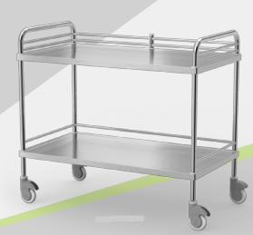
3 | 治疗彩车 | - 尺寸：450×420×850(mm)；  2.规格：整体不锈钢喷塑结构，双层一抽、左侧一洗手液挂篮，右侧一利器盒圈；  3.材质：国标优质不锈钢；  4.主材规格：板材厚度≥1.0mm、主管材φ32×1.5mm；  5.抽屉导轨为优质静音伸缩自吸导轨（例如：海蒂诗、海福乐、金丝来得等），证明导轨可抽拉5万次以上；  6.抽屉：抽屉双层复合卫生学工艺设计，抽屉内无轨道螺丝及拉手螺丝，不易藏污纳垢；  7.万向轮：φ75全ABS防锈，双轴承聚胺酯静音脚轮，防卷发，机械安全性能稳定；  8.车体四周安装强力塑胶防撞角； | 22 | 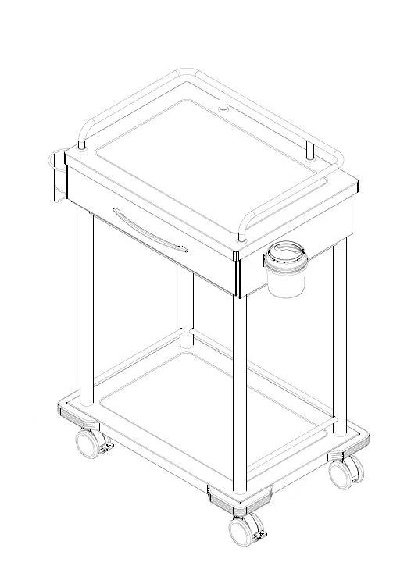
4 | 不锈钢病历夹车 | 1.尺寸：405×410×1010（mm）；  2.规格：整体不锈钢结构，30格一抽，带锁，四只万向轮，其中两只带刹车；  3.材质：304不锈钢；  4.主材规格：主板材厚度≥1.2mm；  5.万向轮：φ75聚胺酯静音脚轮； | 1 | 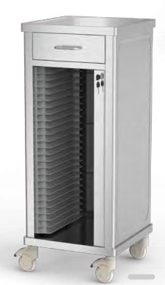
5 | 不锈钢病历夹车 | 1.尺寸：740×410×1010（mm）；  2.规格：整体不锈钢结构，60格双抽，带锁，四只万向轮，其中两只带刹车；  3.材质：304不锈钢；  4.主材规格：主板材厚度≥1.2mm；  5.万向轮：φ75聚胺酯静音脚轮； | 7 | 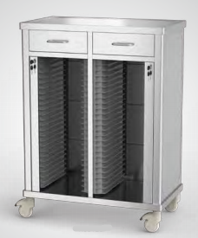
6 | 担架推车 | 1.尺寸：1800×600×750mm；  2.规格：分担架和推车两部分，双层人革担架面，装有四只脚轮，带输液杆，底部带篮筐；  3.材质：304不锈钢；  4.主材规格：主管材厚度≥1.5mm；  5.万向轮：φ160聚胺酯静音承重脚轮，防卷发，带刹车；  ★6.需提供相应产品的第一类医疗器械生产备案凭证； | 8 | 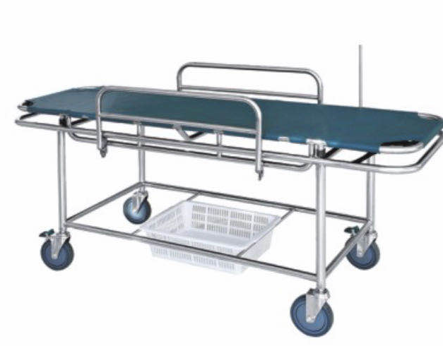
7 | 多功能护理车（彩车） | 1.尺寸：600×430×800(mm)；  ★2.规格：整体不锈钢+铝合金结构，上抽斗，抽斗内配积木式药格栅，下两抽屉、左侧一洗手液挂篮和一利器盒圈，右侧一彩车篓，背面配一可折叠圆凳，并预留电脑支架位置，后期可根据院方要求加装电脑支架；  3.材质：国标优质不锈钢；  4.主材规格：板材厚度≥1.0mm、主管材φ32×1.5mm；  5.抽屉导轨为优质静音伸缩自吸导轨（例如：海蒂诗、海福乐、金丝来得等），证明导轨可抽拉5万次以上；  6.抽屉：抽屉双层复合卫生学工艺设计，抽屉内无轨道螺丝及拉手螺丝，不易藏污纳垢；  7.万向轮：φ75全ABS防锈，双轴承聚胺酯静音脚轮，防卷发，证明脚轮可施加1500N静载4h脚轮轮径变形量不超过3%，机械安全性能稳定；  8.车体四周安装强力塑胶防撞角； | 7 | 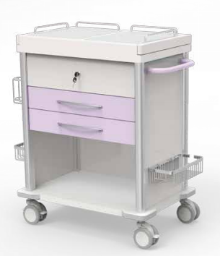
8 | 不锈钢晨间护理车 | 1.尺寸：900×460×985（mm）；  2.规格：整体不锈钢结构，左侧上中下三层台面，带护栏，右侧一布袋，四只万向轮，其中两只带刹车；  3.材质： 304不锈钢；  4.主材规格：主管材φ25×1.5mm研磨拉丝，主板材厚度≥1.2mm；  5.万向轮：φ75聚胺酯静音脚轮； | 11 | 